UNaM - UNIVERSIDAD NACIONAL DE MISIONES

28/06/2021 - CLASE Nº13

GANTT - RECURSOS Y COSTOS
IMPLEMENTACIÓN DE CALENDARIO REAL
LINK DEL VIDEO CLASE 13

PRÁCTICO FINAL: (FECHA DE ENTREGA 08/07/2021 HASTA LAS 12:00 HS)

DESARROLLAR EL GANTT DEL PLAN DE MANTENIMIENTO DESARROLLADO Y EXPUESTO EN EL DIAGRAMA DEL CC, MOSTRAR EN EL DIAGRAMA DE GANTT TODAS LAS DIMENSIONES TEMPORALES.

- TIEMPOS EN DÍAS.
- INICIO DEL PLAN: EL JUEVES 01 DE JULIO.
- DÍAS NO LABORABLES: DOMINGOS / 09 DE JULIO FERIADO NACIONAL
- SE TRABAJA EN LA EMPRESA SOLO UN TURNO DE 8 HORAS DIARIAS.
- DESARROLLAR EL CALCULO DE COSTOS TOTALES.

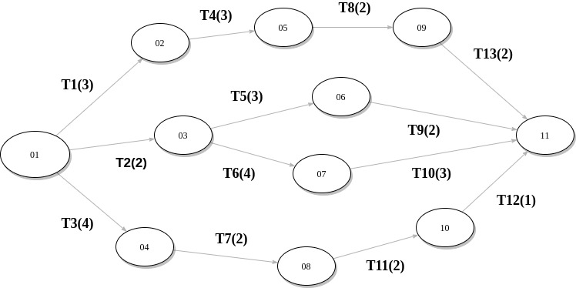
TOTAL DE COSTOS INDIRECTOS: $165000,00

TABLA DE RECURSOS:

Código | Recurso | CANT. TOT. | tipo | COSTOS |  | Unidad | Cant. x Tarea | tareas afectadas
 |  |  |  | $/H | $/U
R1 | RULEMANES 6314 2rs C3 - Skf | 4 | INSUMO |  | 11409,00 | Unidad | 1 | T5/T6/T9/T10
R2 | Rodamiento Skf 6316 C4 | 4 | INSUMO |  | 20585,00 | Unidad | 1 | T8/T11/T12/T13
R3 | Grasa Rodamientos Penetrit Experto 100gr - Racer | 2 | INSUMO |  | 192,40 | Unidad | 100gr/8 en cada tarea | T5/T6/T8/T9/T10/T11/T12/T13
R4 | Extractor Universal 2 Brazos 160 X 150mm Kukko Germany | 2 | HERRAM. |  |  | Unidad | 1 | T2/T7/T4
R5 | Kit De Llaves Tipo Tubo Hexagonales De 40 Piezas | 3 | HERRAM. |  |  | Unidad | 1 | T1/T2/T3
R6 | Aparejo Malacate a Palanca 2 Toneladas | 2 | HERRAM. |  |  | Unidad | 1 | T1/T3
R7 | Juego Destornilladores Aislados Bremen 5pz 1000v Phillips Plano Cod. 7170 Dgm | 4 | HERRAM. |  |  | Unidad | 1 | T4/T5/T6/T7
R8 | Operario | 3 | HUMANO | $700,00 |  | Unidad | 1 | CADA UNA
R9 | Operario especializado | 1 | HUMANO | $900,00 |  | Unidad | 1 | T1/T4/T8/T13

Costos de herramientas para amortizar a 10 años.
Costo del extractor universal (R4): $35664,50
Costo del kit de llaves 40 piezas (R5): $1599,00
Costo del aparejo malacate (R6): $3000,00
Costo del juego de destornilladores (R7): $1999,00

